Nákres prostření pro jednu osobu – Menu č.2
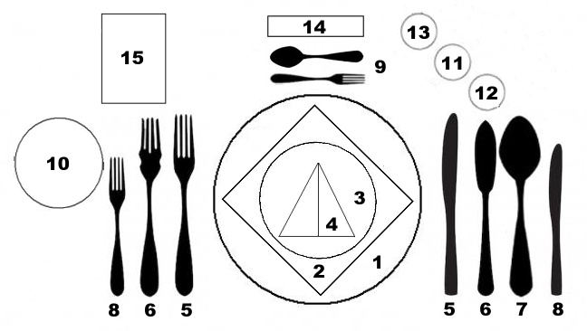

- Klubový talíř
- Tlumící podložka
- Desertní talíř
- Plátěný ubrousek
- Masový příbor
- Rybí příbor
- Polévková lžíce
- Desertní příbor
- Moučníkový příbor
- Pečivový talířek
- Sklenička na červené víno
- Sklenička na bílé víno
- Sklenička na sekt
- Jmenovka
- Menu

